Übergangsprofil 1000 mm SBS Typ 460 Aluminium poliert 0 - 99 mm mittig versenkt gebohrt

Küberit Profile Systems

Eigenschaften

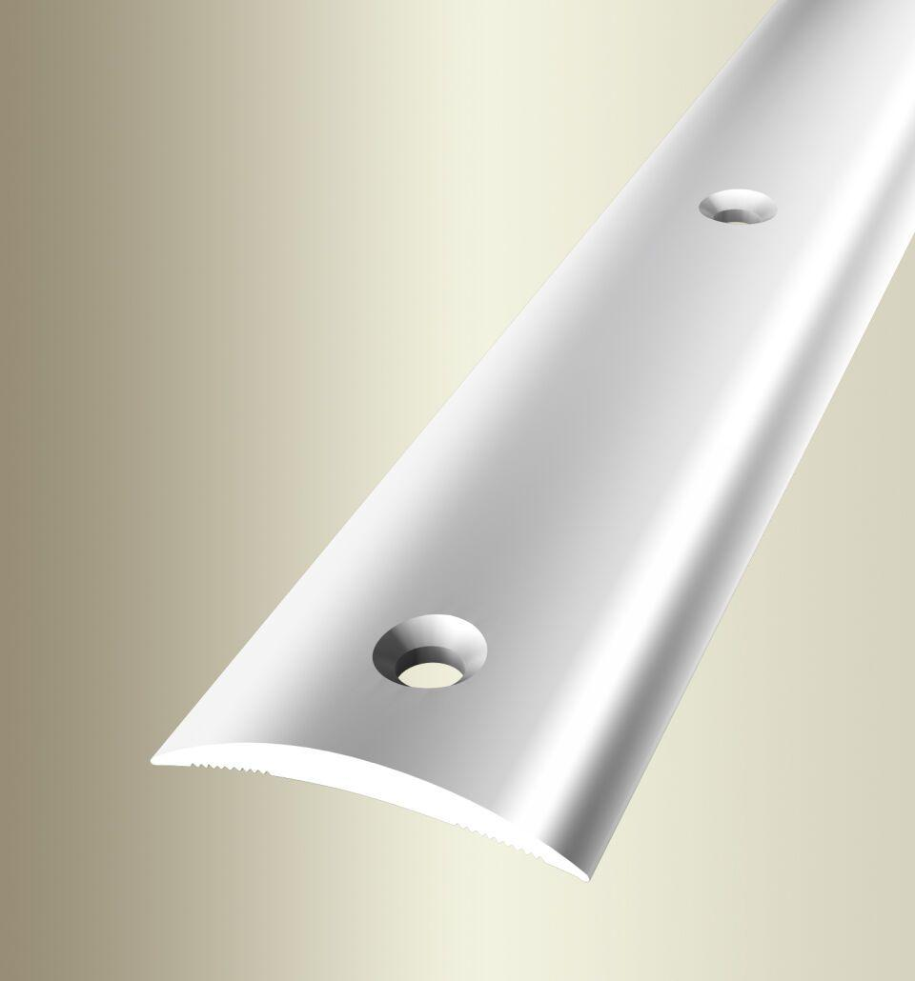

GTIN:

4019907163912

HAN:

31260031

Farbton

silber

Oberfläche

poliert

Profilart

Übergangsprofil

Werkstoff

Aluminium

Breite (mm)

30,00

Dicke Bodenbelag (mm)

0,00 - 99,00

Höhe (mm)

5,00

Länge (mm)

1.000,00

Stärke (mm)

3,00

Befestigung

schrauben, selbstklebend

Brandverhalten

A1

Farbtonbezeichnung Hersteller

F3 poliert